计算机操作系统实验

实验一

姓名：楚逸飞

学号：2020302878

班级：14012003

# 实验问题

VMware [Workstation](https://baike.sogou.com/lemma/ShowInnerLink.htm?lemmaId=7660595&ss_c=ssc.citiao.link" \t "https://baike.sogou.com/_blank)是VMware公司推出的一款桌面虚拟计算软件。此软件可以提供[虚拟机](https://baike.sogou.com/lemma/ShowInnerLink.htm?lemmaId=171478&ss_c=ssc.citiao.link" \t "https://baike.sogou.com/_blank)功能，使计算机可以同时运行多个不同操作系统，以及进行开发、测试 、部署新的应用程序的最佳解决方案。该软件具有Windows、[Linux版本](https://baike.sogou.com/lemma/ShowInnerLink.htm?lemmaId=10612330&ss_c=ssc.citiao.link" \t "https://baike.sogou.com/_blank)。VMware Workstation可在一部实体机器上模拟完整的网络环境，以及可便于携带的[虚拟机器](https://baike.sogou.com/lemma/ShowInnerLink.htm?lemmaId=101480163&ss_c=ssc.citiao.link" \t "https://baike.sogou.com/_blank)，其更好的灵活性与先进的技术胜过了市面上其他的[虚拟计算机](https://baike.sogou.com/lemma/ShowInnerLink.htm?lemmaId=25785727&ss_c=ssc.citiao.link" \t "https://baike.sogou.com/_blank)软件。

openEuler是一款开源操作系统。当前openEuler内核源于Linux，支持鲲鹏及其它多种处理器，能够充分释放计算芯片的潜能，是由全球开源贡献者构建的高效、稳定、安全的开源操作系统，适用于数据库、大数据、云计算、人工智能等应用场景。同时，openEuler是一个面向全球的操作系统开源社区，通过社区合作，打造创新平台，构建支持多处理器架构、统一和开放的操作系统，推动软硬件应用生态繁荣发展。

# 实验主要内容

(1)安装VMware Workstation

(2)安装openEuler系统

(3)了解openEuler常用命令，通过命令行方式获取必要的系统信息

(4)熟悉openEuler中的文件和目录操作

# 三、实验过程

1.查阅相关资料，了解Linux系统的起源和发展以及不同的发行版本；

Linux是一种自由和开放源码的类UNIX操作系统。该操作系统内核由林纳斯·托瓦兹在1991年10月5日发布，再加上用户空间和应用程序后，成为Linux操作系统。Linux也是[自由软件](https://zh.wikipedia.org/wiki/%E8%87%AA%E7%94%B1%E8%BD%AF%E4%BB%B6" \o "自由软件)和[开放源代码软件](https://zh.wikipedia.org/wiki/%E5%BC%80%E6%94%BE%E6%BA%90%E4%BB%A3%E7%A0%81%E8%BD%AF%E4%BB%B6" \o "开放源代码软件)发展中最著名的例子。只要遵循[GNU 通用公共许可证](https://zh.wikipedia.org/wiki/GNU%E9%80%9A%E7%94%A8%E5%85%AC%E5%85%B1%E8%AE%B8%E5%8F%AF%E8%AF%81" \o "GNU通用公共许可证)（GPL），任何个人和机构都可以自由地使用Linux的所有底层[源代码](https://zh.wikipedia.org/wiki/%E6%BA%90%E4%BB%A3%E7%A0%81" \o "源代码)，也可以自由地修改和再发布。大多数Linux系统还包括像提供[GUI](https://zh.wikipedia.org/wiki/GUI" \o "GUI)的[X Window](https://zh.wikipedia.org/wiki/X_Window" \o "X Window)之类的程序。除了一部分专家之外，大多数人都是直接使用[Linux 发行版](https://zh.wikipedia.org/wiki/Linux%E7%99%BC%E8%A1%8C%E7%89%88" \o "Linux发行版)，而不是自己选择每一样组件或自行设置。

**Linux**严格来说是单指操作系统的内核，因操作系统中包含了许多[用户图形 接口](https://zh.wikipedia.org/wiki/GUI" \o "GUI)和其他实用工具。如今Linux常用来指基于Linux的完整操作系统，内核 则改以[Linux内核](https://zh.wikipedia.org/wiki/Linux%E5%86%85%E6%A0%B8" \o "Linux内核)称之。由于这些支持用户空间的系统工具和库主要由[理查 德·斯托曼](https://zh.wikipedia.org/wiki/%E7%90%86%E6%9F%A5%E5%BE%B7%C2%B7%E6%96%AF%E6%89%98%E6%9B%BC" \o "理查德·斯托曼)于1983年发起的[GNU计划](https://zh.wikipedia.org/wiki/GNU%E8%A8%88%E5%8A%83" \o "GNU计划)提供，[自由软件基金会](https://zh.wikipedia.org/wiki/%E8%87%AA%E7%94%B1%E8%BD%AF%E4%BB%B6%E5%9F%BA%E9%87%91%E4%BC%9A" \o "自由软件基金会)提议将其组合系 统命名为**GNU/Linux**[[7]](https://zh.wikipedia.org/wiki/Linux" \l "cite_note-lsag-7)[[8]](https://zh.wikipedia.org/wiki/Linux" \l "cite_note-gnu_homepage-8)，但Linux不属于[GNU计划](https://zh.wikipedia.org/wiki/GNU%E8%A8%88%E5%8A%83" \o "GNU计划)，这个名称并没有得到 社群的一致认同。

Linux最初是作为支持[英特尔](https://zh.wikipedia.org/wiki/%E8%8B%B1%E7%89%B9%E5%B0%94" \o "英特尔)[x86](https://zh.wikipedia.org/wiki/X86" \o "X86)架构的个人电脑的一个自由操作系统。目前 Linux已经被移植到更多的计算机[硬件](https://zh.wikipedia.org/wiki/%E8%AE%A1%E7%AE%97%E6%9C%BA%E7%A1%AC%E4%BB%B6" \o "计算机硬件)平台，远远超出其他任何操作系统。 Linux可以运行在[服务器](https://zh.wikipedia.org/wiki/%E6%9C%8D%E5%8A%A1%E5%99%A8" \o "服务器)和其他大型平台之上，如[大型计算机](https://zh.wikipedia.org/wiki/%E5%A4%A7%E5%9E%8B%E8%AE%A1%E7%AE%97%E6%9C%BA" \o "大型计算机)和[超级计算机](https://zh.wikipedia.org/wiki/%E8%B6%85%E7%BA%A7%E8%AE%A1%E7%AE%97%E6%9C%BA" \o "超级计算机)。 世界上500个最快的超级计算机已100％运行Linux发行版或变种[[9]](https://zh.wikipedia.org/wiki/Linux" \l "cite_note-Top500_OS_list-9)。Linux 也广泛应用在[嵌入式系统](https://zh.wikipedia.org/wiki/%E5%B5%8C%E5%85%A5%E5%BC%8F%E7%B3%BB%E7%BB%9F" \o "嵌入式系统)上，如[手机](https://zh.wikipedia.org/wiki/%E6%89%8B%E6%9C%BA" \o "手机)（Mobile Phone）、[平板电脑](https://zh.wikipedia.org/wiki/%E5%B9%B3%E6%9D%BF%E9%9B%BB%E8%85%A6" \o "平板电脑)（Tablet）、 [路由器](https://zh.wikipedia.org/wiki/%E8%B7%AF%E7%94%B1%E5%99%A8" \o "路由器)（Router）、[电视](https://zh.wikipedia.org/wiki/%E7%94%B5%E8%A7%86" \o "电视)（TV）和[电子游戏机](https://zh.wikipedia.org/wiki/%E7%94%B5%E5%AD%90%E6%B8%B8%E6%88%8F%E6%9C%BA" \o "电子游戏机)等。在[移动设备](https://zh.wikipedia.org/wiki/%E7%A7%BB%E5%8A%A8%E8%AE%BE%E5%A4%87" \o "移动设备)上广泛使用的 [Android](https://zh.wikipedia.org/wiki/Android" \o "Android)操作系统就是创建在Linux内核之上。

通常情况下，Linux被打包成供个人计算机和服务器使用的Linux发行版，一 些流行的主流Linux发布版，包括[Debian](https://zh.wikipedia.org/wiki/Debian" \o "Debian)（及其派生版本[Ubuntu](https://zh.wikipedia.org/wiki/Ubuntu" \o "Ubuntu)、[Linux Mint](https://zh.wikipedia.org/wiki/Linux_Mint" \o "Linux Mint)）、 [Fedora](https://zh.wikipedia.org/wiki/Fedora_(%E4%BD%9C%E6%A5%AD%E7%B3%BB%E7%B5%B1)" \o "Fedora (操作系统))（及其相关版本[Red Hat Enterprise Linux](https://zh.wikipedia.org/wiki/Red_Hat_Enterprise_Linux" \o "Red Hat Enterprise Linux)、[CentOS](https://zh.wikipedia.org/wiki/CentOS" \o "CentOS)）和[openSUSE](https://zh.wikipedia.org/wiki/OpenSUSE" \o "OpenSUSE)等。 Linux发行版包含Linux内核和支撑内核的实用[程序](https://zh.wikipedia.org/wiki/%E8%AE%A1%E7%AE%97%E6%9C%BA%E7%A8%8B%E5%BA%8F" \o "计算机程序)和库，通常还带有大量可 以满足各类需 求的应用程序。个人计算机使用的Linux发行版通常包含[X Window](https://zh.wikipedia.org/wiki/X_Window" \o "X Window)和一个相应 的桌面环境，如[GNOME](https://zh.wikipedia.org/wiki/GNOME" \o "GNOME)或[KDE](https://zh.wikipedia.org/wiki/KDE" \o "KDE)。桌面Linux操作系统常 用的[应用程序](https://zh.wikipedia.org/wiki/%E5%BA%94%E7%94%A8%E7%A8%8B%E5%BA%8F" \o "应用程序)，包括[Firefox](https://zh.wikipedia.org/wiki/Firefox" \o "Firefox) 网页浏览器、[LibreOffice](https://zh.wikipedia.org/wiki/LibreOffice" \o "LibreOffice)办公软件、[GIMP](https://zh.wikipedia.org/wiki/GIMP" \o "GIMP)图 像 处理工具等。由于Linux是自 由软件，任何人都可以创建一个符合自己需 求的Linux发行版。

而本次实验使用的华为openEuler操作系统也是Linux操作系统的衍生品，其 是面向数字基础设施的操作系统, 支持服务器、云计算、边缘计算、嵌入 式等应用场景,支持多样性计算,致力 于提供安全、稳定、易用的操作系 统。通过为应用提供确定性保障能力,支 持OT领域应用及OT与ICT的融合。

2.下载和安装虚拟机VMware Workstation；

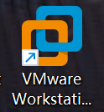

3.下载openEuler操作系统镜像；

在win11、AMD x64环境下下载21.03版本的openEuler操作系统镜像

4.在虚拟机上安装openEuler系统

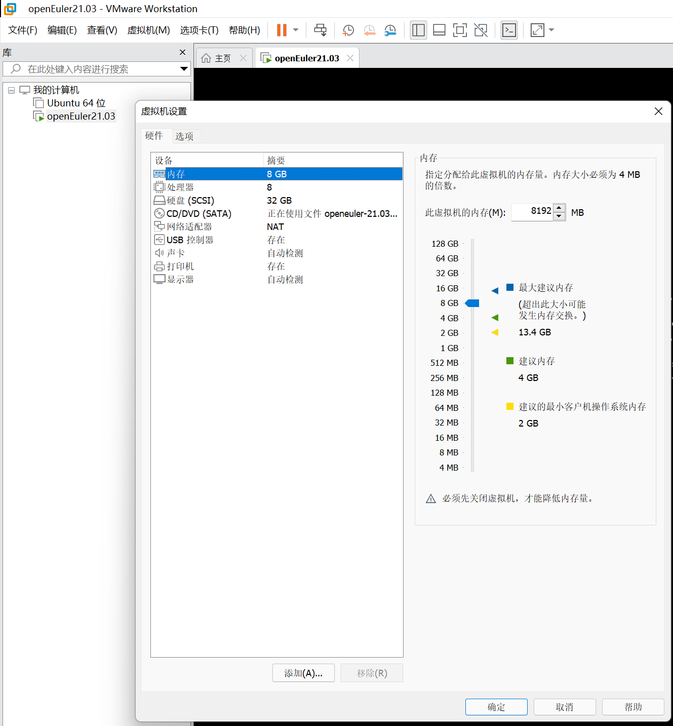

1. 在实验室环境上面的openEuler系统上完成以下作业：

（1）查阅相关资料：①显示当前磁盘的可用空间数；②显示系统日期和时间；③显示操作系统的发行版号④显示系统名、节点名称、内核版本等相关信息：

①使用df命令以磁盘分区为单位查看文件系统，可以获知硬盘被占用了多少空间以及目前还剩下多少空间，相关命令如下：

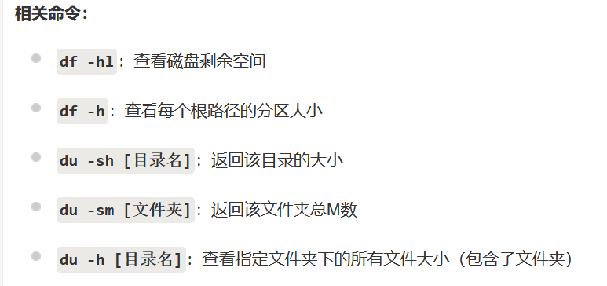

查看磁盘剩余空间：

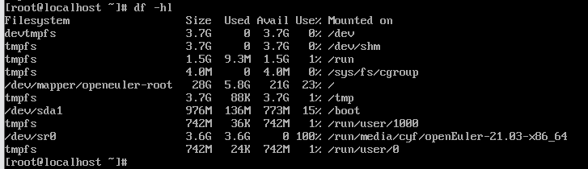

②使用timedatectl命令，这个命令用于控制系统时间和日期。可以用来查询和更改系统时钟用于设定，同时可以设定和修改时区信息。

常见的用法如下：

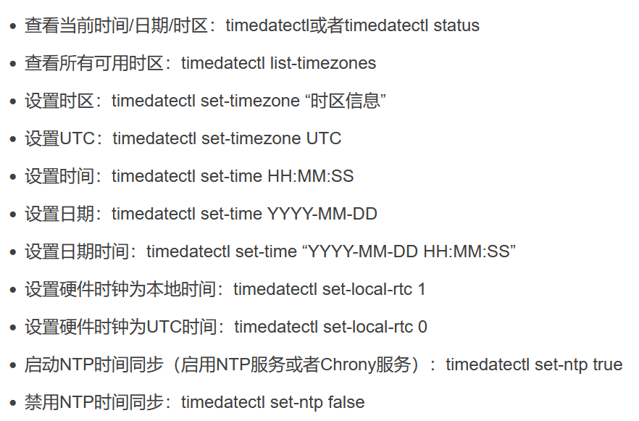

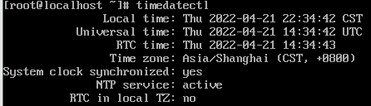

此外，使用date命令也可以显示或者设定系统的日期与时间



③使用cat /etc/openEuler-latest命令

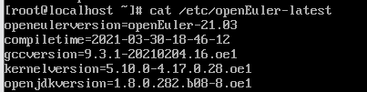

④使用uname命令来获取电脑和操作系统的相关信息，其使用参数如下所示：

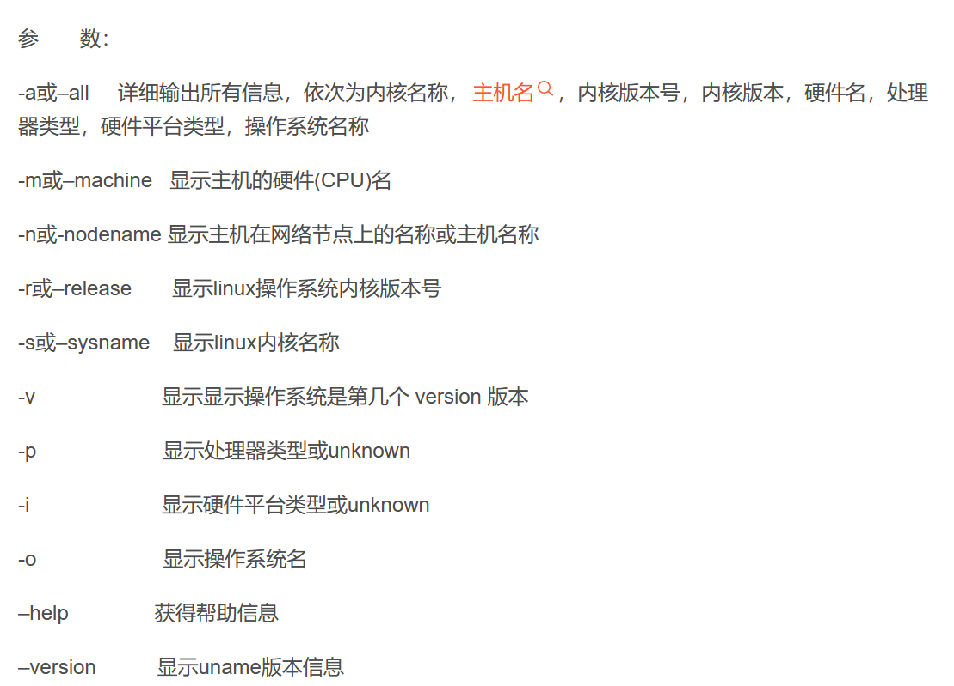

所以系统名、与内核版本均在uname -a执行后的信息中存在

内核版本：



1. Linux是多用户操作系统，可以同时接受多个用户登录，请动手操作以下内容：

①用户如何从用户状态切换到超级用户状态（root）；

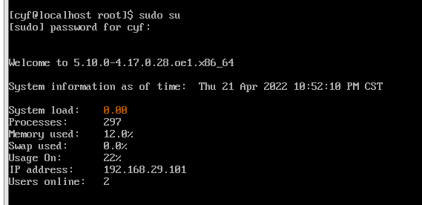

普通用户名是cyf

也可以使用sudo -s或者sudo -i进入，前者应该使用exit退出，后者应该使用logout退出

②用户如何由超级用户状态切换回的用户状态。

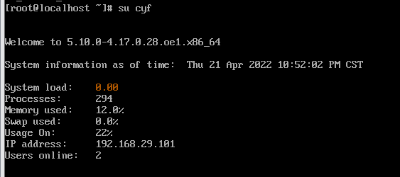

1. 找到你的主目录，并在主目录下执行下列命令执行的结果，并比较分析结果：

主目录和根目录的区别：

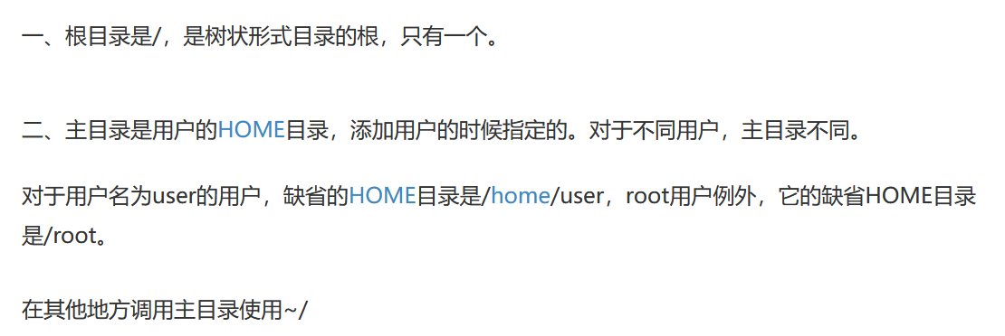

cd命令详解：

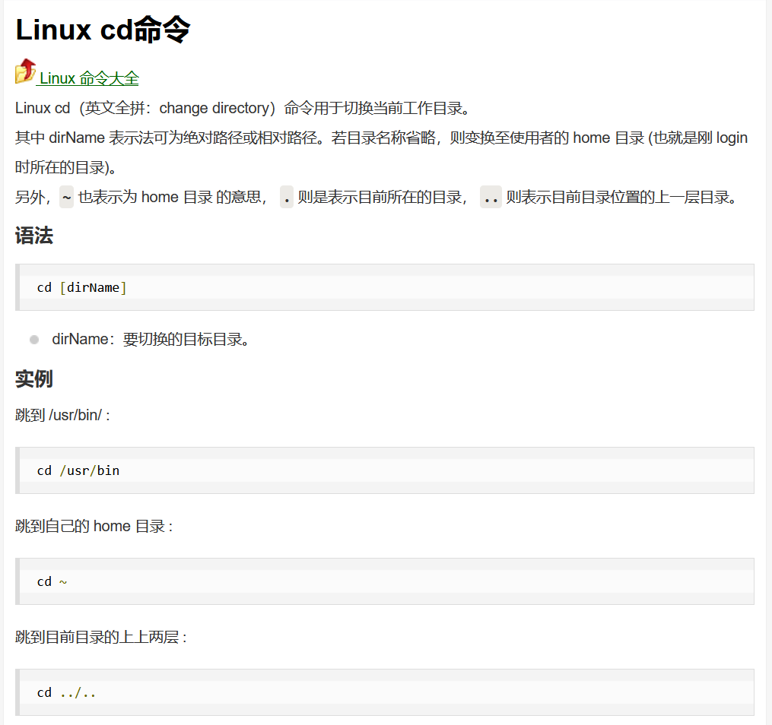

①cd；

表示切换到目标目录(可以是绝对路径也可以是相对路径)，如：



②cd　..；

表示返回上一层目录，如：



③cd　../..；

表示跳到当前目录的上上两层，如：

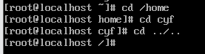

④cd　/

表示跳转到根目录，如：



1. 在/etc/passwd查找是否存在字符串“root”，并把结果用高亮显示出来并显示行号。

使用grep命令。grep命令用于过滤或者搜索特定字符。可以使用正则表达式，能配合多种命令使用，使用上十分灵活。

命令格式以及部分参数选择如下：

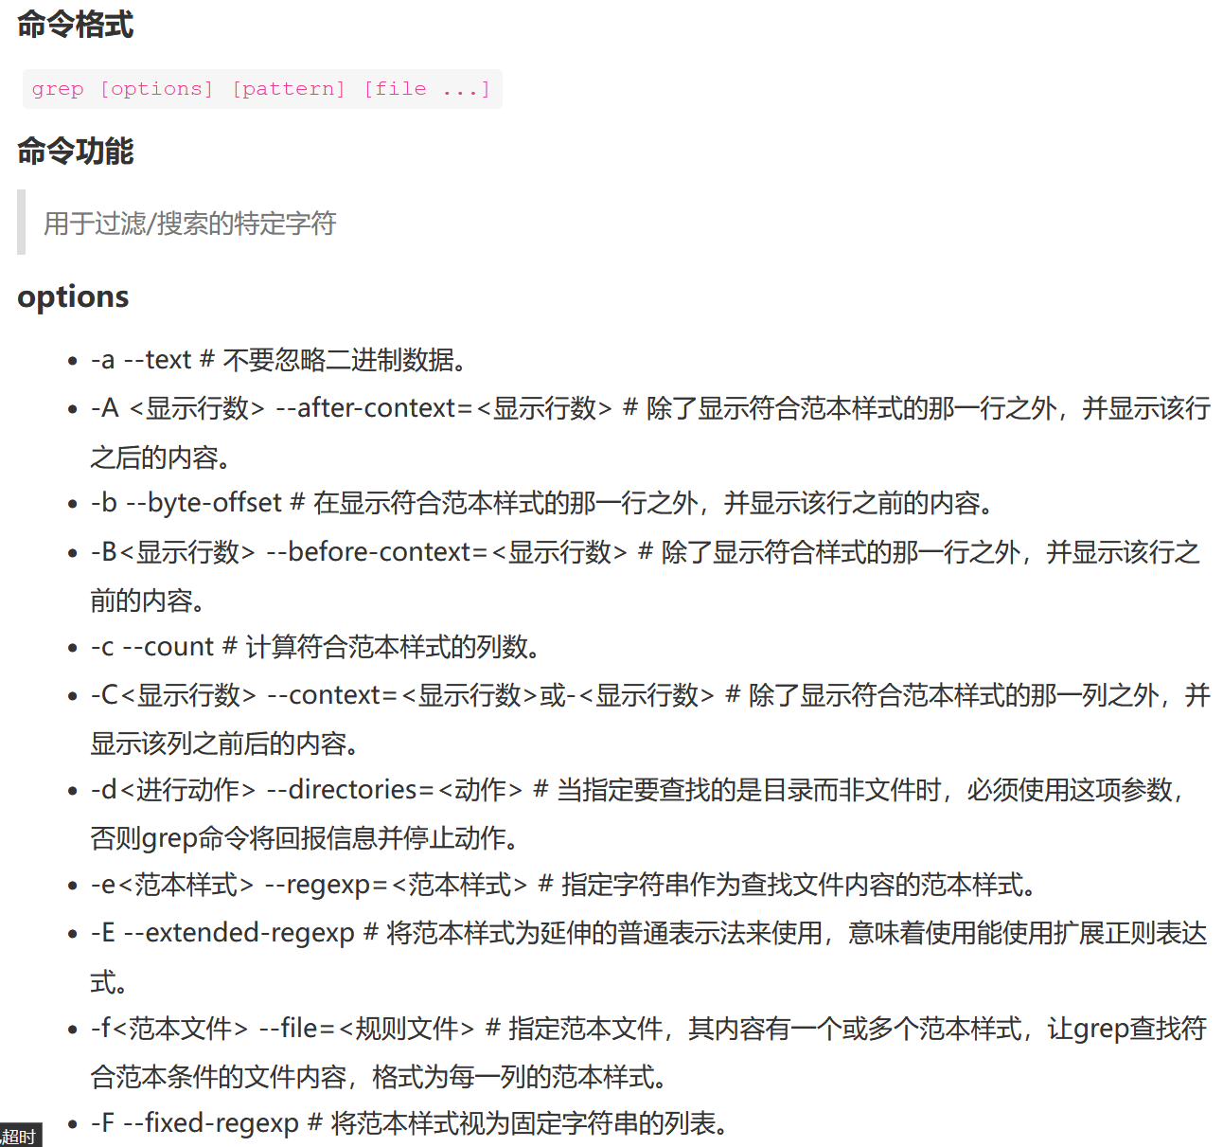

查找root：

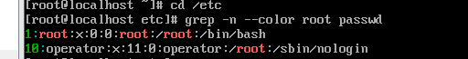

1. 创建一个用户，并输入密码，并赋予root权限，然后注销本机用户，使用该用户进行登录。

使用useradd命令以及passwd命令创建普通用户test2

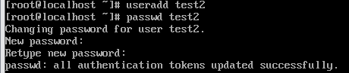

接下来赋予test2以root权限：修改/etc/sudoers文件，添加一行test2 ALL=(ALL)ALL，在这之前先安装vim命令，

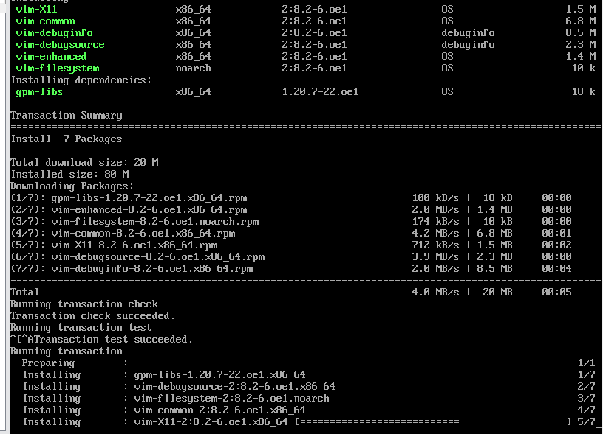

成功安装后使用借助vim修改文件；

使用命令vim /etc/sudoers进入sudoers文件；

接着使用shift+“:”进入可查询状态，输入w进如编辑模式；

在下图位置添加一行test2 ALL=(ALL)ALL：

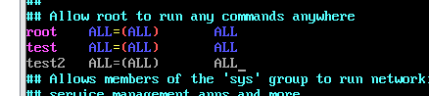

接着使用esc退出，输入wq！保存并退出。

接着使用exit退出登录：



接着切换到test2账户：

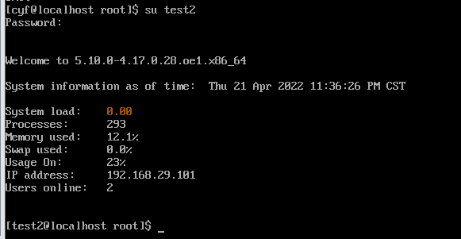

1. 显示近期用户或终端的登录情况。

使用last命令，其用于显示最近登录的用户列表，使用详解如下：

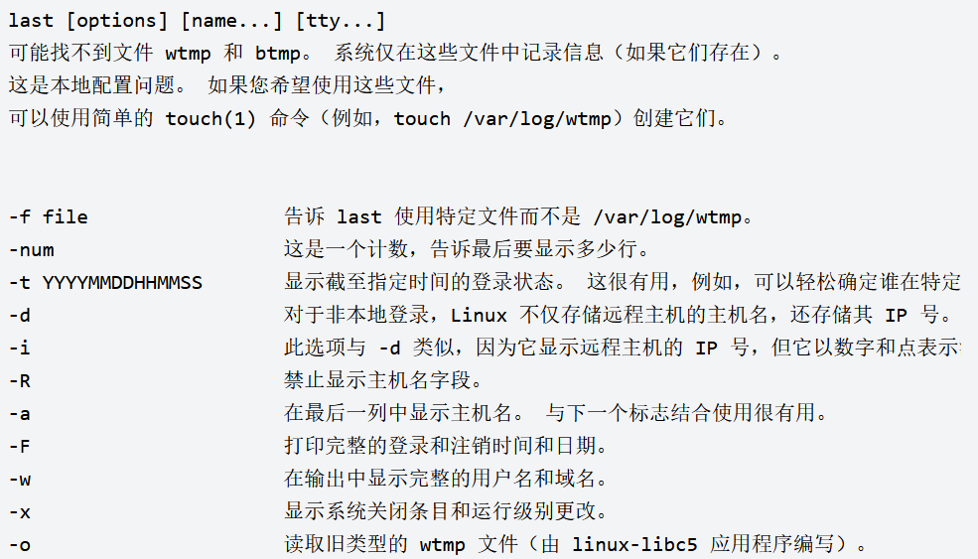

查询结果如下所示：

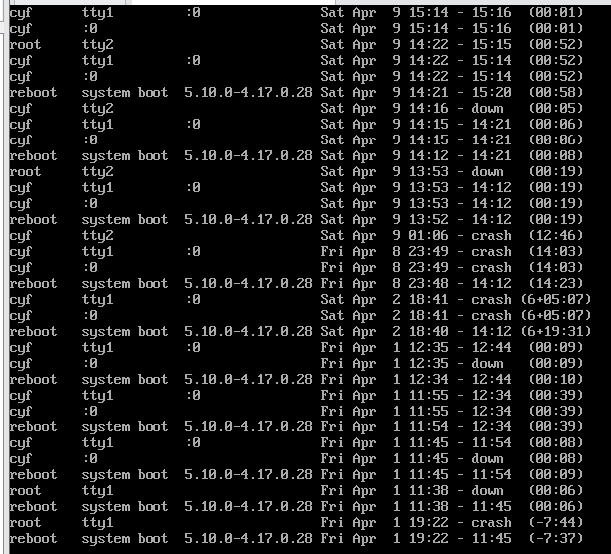

1. 在当前目录及其子目录中的常规文件中查找字符串'example'。

使用grep命令。

grep 指令用于查找内容包含指定的范本样式的文件，如果发现某文件的内容符合所指定的范本样式，预设 grep 指令会把含有范本样式的那一列显示出来。若不指定任何文件名称，或是所给予的文件名为 -，则 grep 指令会从标准输入设备读取数据。

其部分用法如下所示：

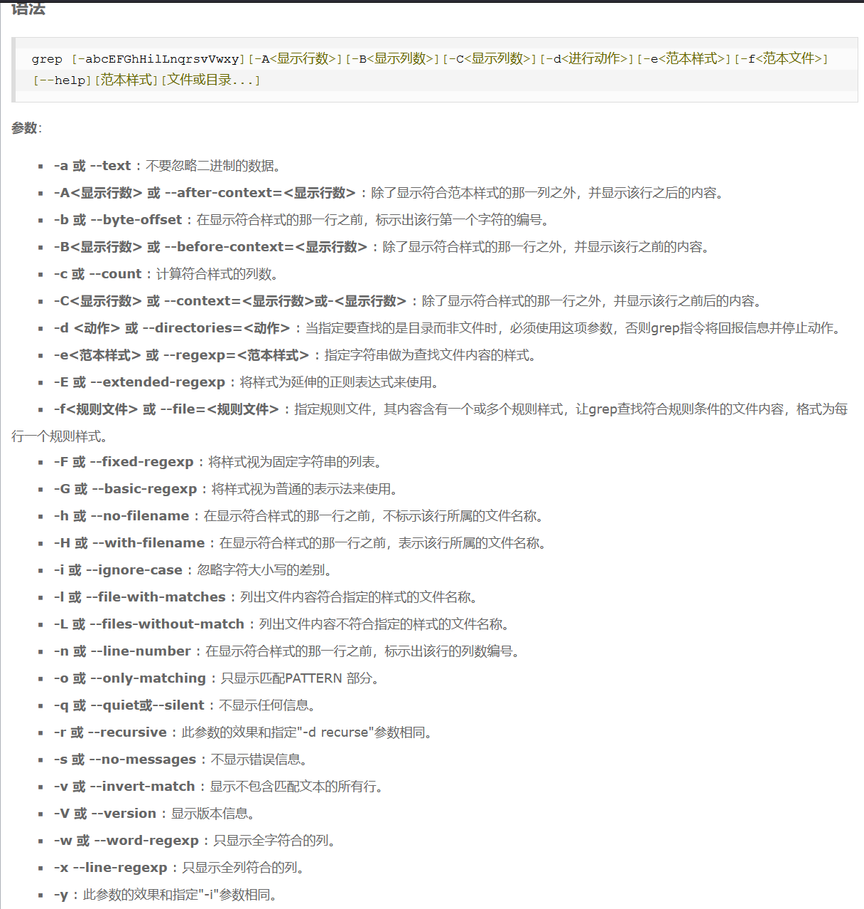

查询结果如下：

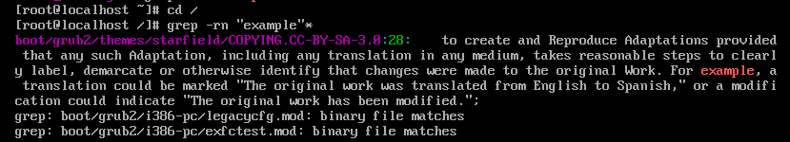

1. 查找/etc/目录下最近五天被修改过的文件。

使用find命令，借助其参数mtime



首先进入/etc，再使用find -mtime -5命令查询

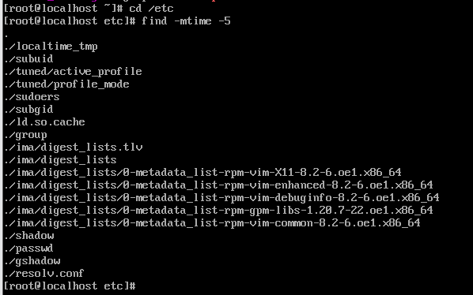

1. 计算出当前目录下的子目录的个数。

统计当前文件夹下的文件个数以及目录个数：

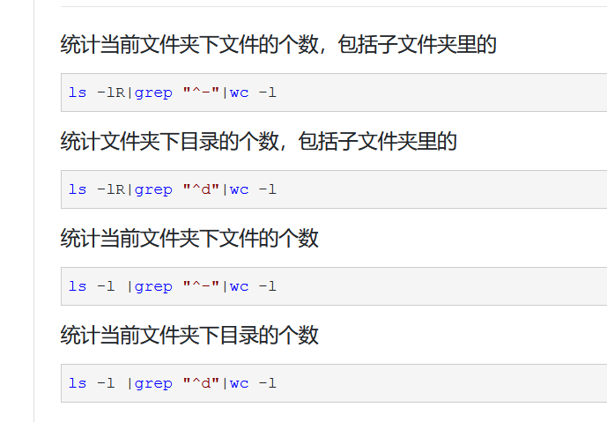

查询当前目录下子目录个数如下：



# 四、实验感悟

在本次实验中，我对openEuler操作系统有了初步的认识与，对linux的一些常用命令也有了一定的了解与实践，激发了我对于操作系统学习的兴趣，从安装到配置再到敲出一行行命令去执行，一步步掌握操作系统的指令，上网搜集资料克服遇到的困难，让我收益颇多！